

OFÍCIO n° 03/2025

De: Vereador de Sapucaia do Sul – Ricardo Valim
Para: Secretaria de Obras e Serviços Públicos
A/c: Secretário Alexandre Manoel da Rosa
Data: 03/02/2025
Assunto: Troca de tampa de bueiro

Prezados, vimos por meio deste documento, trazer uma demanda solicitada por um cidadão. Na Rua Alecrim, nº 1114, Bairro Fortuna, moradores solicitam troca de tampa do bueiro pois se permanecer dessa forma, há risco de quebrar mais e ficar o buraco exposto, trazendo risco para os pedestres.

Foto:
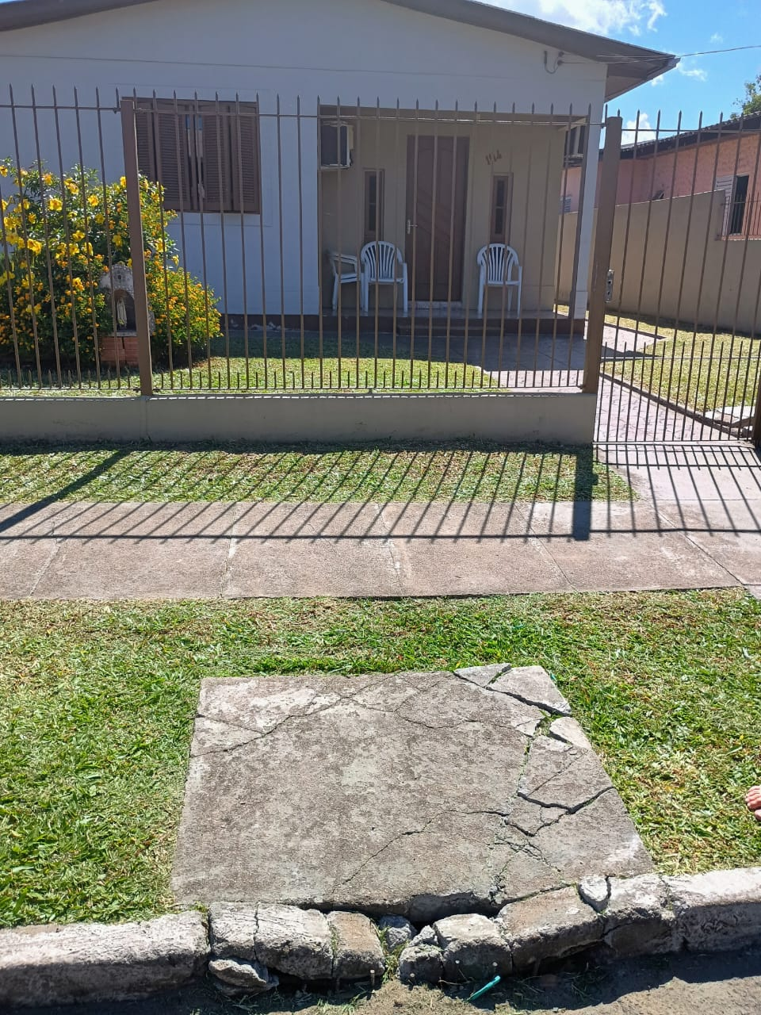

Diante do exposto e na certeza de que podemos contar com a colaboração desse órgão, aos quais entenderão a importância desta iniciativa, revestida de interesse público, esperamos que sejam tomadas as providências necessárias.
O retorno poderá ser remetido via WhatsApp (51) 98330.0123 ou através do e-mail vereador.ricardovalim@gmail.com. A partir deste retorno, visamos informar as medidas tomadas, para os denunciantes da situação aqui registrada.

Sapucaia do Sul, 03 de fevereiro de 2025.
Ricardo Valim
Vereador Sapucaia do Sul / RS

